Патриотическое воспитание детей.
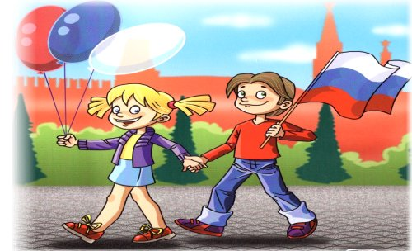
«Только тот, кто любит, ценит и уважает накопленное и сохранённое предшествующим поколением, может любить Родину, узнать её, стать подлинным патриотом».
С. Михалков
В современных условиях, когда происходят глубочайшие изменения в жизни общества, одним из центральных направлений работы с подрастающим поколением становится патриотическое воспитание. Сейчас, в период нестабильности в обществе, возникает необходимость вернуться к лучшим традициям нашего народа, к его вековым корням, к таким вечным понятиям, как род, родство, Родина.
Чувство патриотизма многогранно по своему содержанию: это и любовь к родным местам, и гордость за свой народ, и ощущение неразрывности с окружающим, и желание сохранить, приумножить богатство своей страны.
Быть патриотом – значит ощущать себя неотъемлемой частью Отечества. Это сложное чувство возникает еще в дошкольном детстве, когда закладываются основы ценностного отношения к окружающему миру. И формируется в ребёнке постепенно, в ходе воспитания любви к своим ближним, к детскому саду, к родным местам, родной стране. Дошкольный возраст как период становления личности имеет свои потенциальные возможности для формирования высших нравственных чувств, к которым, и относиться чувство патриотизма.
Знакомство дошкольников с культурными истоками Урала становится в настоящее время одним из приоритетных направлений. Чем раньше начинается формирование основ этнографической культуры, тем выше в дальнейшем ее уровень.
Базой патриотического воспитания является нравственное, эстетическое, трудовое, умственное воспитание. В процессе такого разностороннего воспитания зарождаются первые ростки гражданско-патриотических чувств.
Дошкольный возраст, как возраст формирования основ личности, имеет свои потенциальные возможности для формирования высших социальных чувств, к которым относится и чувство патриотизма. Чтобы найти верный путь воспитания многогранного чувства любви к Родине, сначала следует представить, на базе каких чувств эта любовь может сформироваться и без какой эмоционально-познавательной основы она не сможет появиться. Если патриотизм рассматривать как привязанность, преданность, ответственность по отношению к своей Родине, то ребенка еще в дошкольном возрасте учим быть привязанным к чему-то, кому-то. Прежде, чем человек будет сопереживать бедам и проблемам Родины, он должен приобрести опыт сопереживания как человеческого чувства. Восхищение просторами страны, ее красотами и богатствами возникает, если научить ребенка видеть красоту вокруг себя. Прежде, чем человек сможет трудиться на благо Родины, он должен уметь добросовестно и ответственно выполнять любое дело, за которое берется.
В процессе патриотического воспитания у ребёнка развиваются такие черты как:
- стремление к познанию культурных традиций;
- стремление чувствовать и осознавать себя частью большого этноса, выражать свою собственную субкультуру;
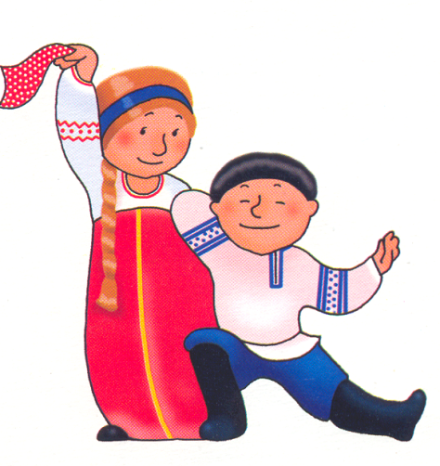
- уважительное отношение к наследиям других народов;
- чувство любви к родному краю, своей малой родине;
- уважение к культурному прошлому России.

Патриотическое воспитание открывает ребенку доступ к культуре своего и других народов, знакомя его с особенностями повседневного быта их сверстников, обычаев, традиций, детским фольклором, играми, традициями проведения праздников.
О важности приобщения ребенка к культуре своего народа написано много, поскольку обращение к отеческому наследию воспитывает уважение, гордость за землю, на которой живешь. Поэтому детям необходимо знать и изучать культуру своих предков. Именно акцент на знание истории народа, его культуры поможет в дальнейшем с уважением и интересом относиться к культурным традициям других народов.
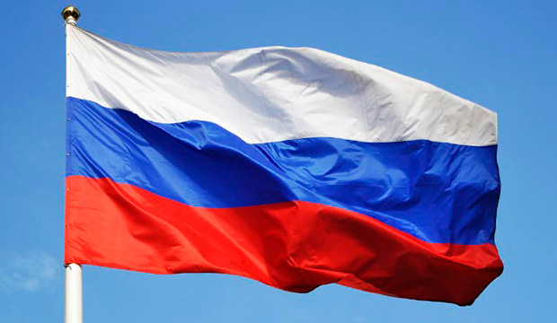
Составитель: Кочнева А.В.

